Анастасия Ракова: Московская служба онкопсихологов за год провела более 10 тысяч консультаций
15.07.2024
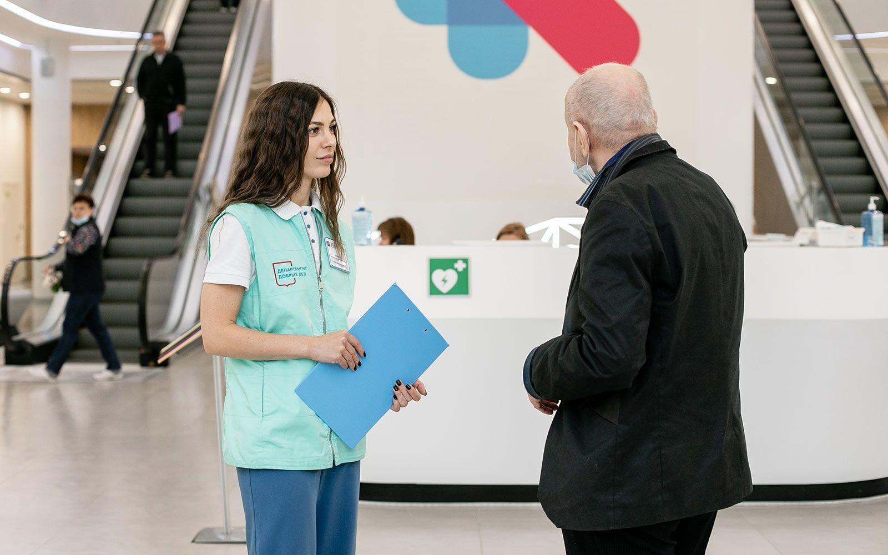
15.07.2024.
Год назад была создана Московская служба онкопсихологов. Она работает в восьми столичных центрах амбулаторной онкологической помощи. Об этом сообщила Анастасия Ракова, заместитель Мэра Москвы по вопросам социального развития.
«Когда человек сталкивается с онкологическим заболеванием, его жизнь кардинально меняется. Вместе с медицинской поддержкой мы заботимся о ментальном состоянии как пациента, так и членов его семьи. Ведь от психологического благополучия и позитивного настроя в том числе зависит эффективность лечения. В июле 2022 года мы запустил в тестовом формате проект по оказанию профессиональной психологической поддержки на базе центров амбулаторной онкологической помощи. Увидев востребованность, мы расширили проект и через год в столице заработала Московская служба онкопсихологов. За это время пациенты и их родственники смогли получить помощь и поддержку высококвалифицированных специалистов», — рассказала Анастасия Ракова.
Проект оказался востребованным: по словам Анастасии Раковой, за год онкопсихологи провели почти 10 тысяч консультаций как с самими пациентами, так и с их близкими. Увеличилось также количество повторных обращений. Чтобы помочь медицинскому персоналу справляться со стрессом и грамотно выстраивать общение с пациентами и их родными, в центрах амбулаторной онкологической помощи заработал пилотный проект по специализированному обучению медицинского персонала.
«Мы понимаем, какую психологическую нагрузку испытывают сами медики, поэтому новый курс будет включать техники и методики самопомощи при стрессе, а также инструменты для восстановления на начальных стадиях выгорания», — добавила Анастасия Ракова.
Сегодня специалисты работают во всех центрах амбулаторной онкологической помощи Москвы. Психологическая реабилитация начинается с момента постановки диагноза. Пациенту важно помочь справиться с первыми эмоциями и принять диагноз, подготовить к тому, что ждет во время лечения, научить преодолевать разные переживания и физические состояния. Кроме того, онкопсихологи работают с родственниками, в том числе объясняют им, как поддержать близкого и не навредить ему. Можно получить психологическую помощь без предварительной записи сразу в момент обращения или самостоятельно записаться на онлайн-консультацию на сайте службы.
Высоко востребована группа поддержки «Равный равному». На встречи приходят постоянные участники, среди которых есть пациенты в стадии ремиссии. Профессиональный психолог и общение с людьми со схожей проблемой помогают выговориться, познакомиться с позитивным опытом других пациентов, набраться эмоциональных сил, ощутить спокойствие. Именно такое состояние важно для успешного прохождения лечения и выздоровления. За время работы проекта группа поддержки провела прошло около 150 встреч.

Адрес страницы: http://sao.mos.ru/presscenter/news/detail/12477448.html
Префектура Северного административного округа города Москвы

